Ce programme possédera

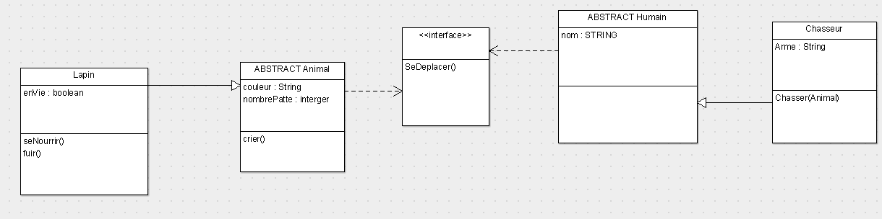

La classe Cadre hérite de la classe employé

Dans l’index :

* créer un lapin et un chasseur
* le lapin se nourrira

puis tant que le lapin sera en vie :

* Faire déplacer le chasseur
* Faire crier le lapin
* Faire chasser le lapin par le chasseur
* Si le lapin est encore en vie-> il fuira

Si le lapin n’est plus en vie le programme s’arrête

La méthode de chasser consistera un random de 1 à 6 si le chiffre est 1 ou 6 alors le lapin sera touché et décédé (malheureusement)

La méthode fuir devra faire appelle à la méthode seDeplacer()

Le programme doit retourner quelque chose comme

Le lapin blanc à 4 pattes a été créer

Le chasseur Paul à été créer avec un fusil

Paul avance avec son fusil

Le lapin glapie de peur

Paul tire sur le lapin avec son fusil et… le rate

Le lapin blanc s’enfuie sur ses 4 pattes d’un seul bond !

Paul avance avec son fusil

Le lapin glapie de peur

Paul tire sur le lapin avec son fusil et… le touche

Le pauvre petit lapin blanc est malheureusement mort

SEULES LES METHODES DES CLASSES ET INTERFACE DOIVENT ETRE UTILISEES